 | Instrução de Trabalho  Solicitar Distrato  Cópia NÃO Controlada

IT-2861/REV.1.0

1. REFERÊNCIA
GTD-08.002 Estabelecimento de Parcerias
<códigos dos documentos correspondentes em outros idiomas>

2. OBJETIVO
Solicitar o distrato para contratos que ainda estão vigentes, porém se faz necessária a interrupção do serviço ou a troca do fornecedor.

3. SEGURANÇA
N/A

4. RECURSOS NECESSÁRIOS
- Catalogo de Contratos de TD
http://equipes.natura.net/vptd/governanca/Contratos/SitePages/Página%20Inicial.aspx

- Portal de Compras
http://portalsig.natura.net:8103/irj/portal

5. DEFINIÇÕES
GT – Gestor Técnico do Contrato

6. DESCRIÇÃO

- O GT identifica a necessidade de cancelar um determinado contrato ou substituir um fornecedor e comunica a área de Governança enviando um e-mail para apoiocontratos@natura.net com o motivo da solicitação.

- Após a solicitação de cancelamento, a área de Governança identifica o contrato em questão no Catalogo de Contratos de TD e avalia as cláusulas contratuais, em especial a clausula de rescisão, para checar o prazo estabelecido em contrato, no qual a Natura deverá comunicar o fornecedor com tal antecedência, evitando assim o pagamento de multas. É importante que os contratos tenham um período definido para aviso do cancelamento, com antecedência de 30 a 90 dias.

- Para consultar o contrato a área de Governança deverá acessar o Catálogo de Contratos.

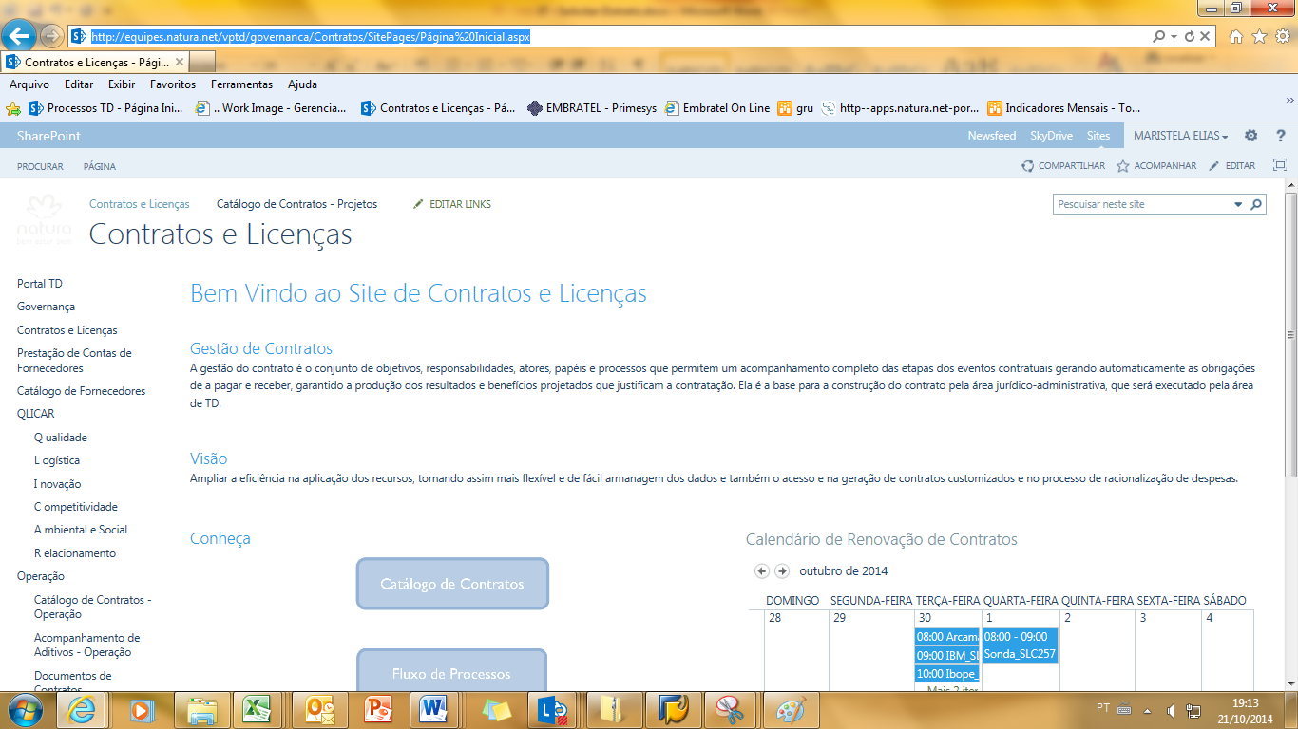
  - Acessar os documentos dos contratos, clicando no menu a esquerda da tela “Documentos de Contratos”
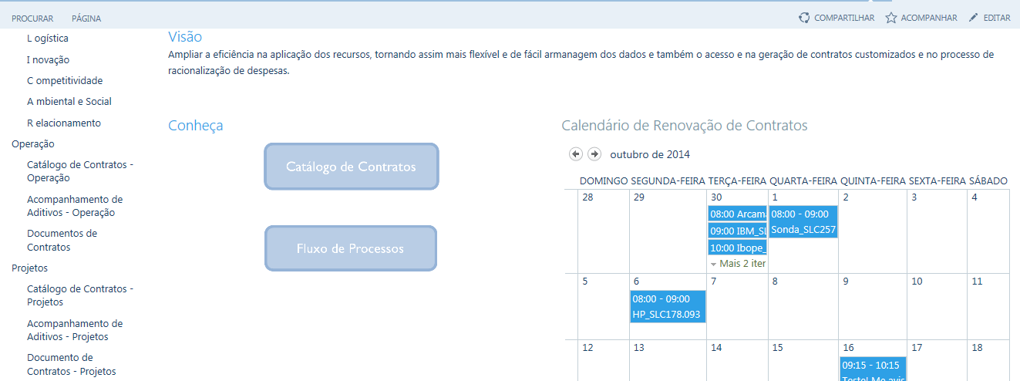

- O sistema irá direciona-lo para uma biblioteca onde estão arquivados todos os contratos de TD. Para localizar o documento desejado é necessário limitar a pesquisa realizando um filtro no campo “Fornecedor”
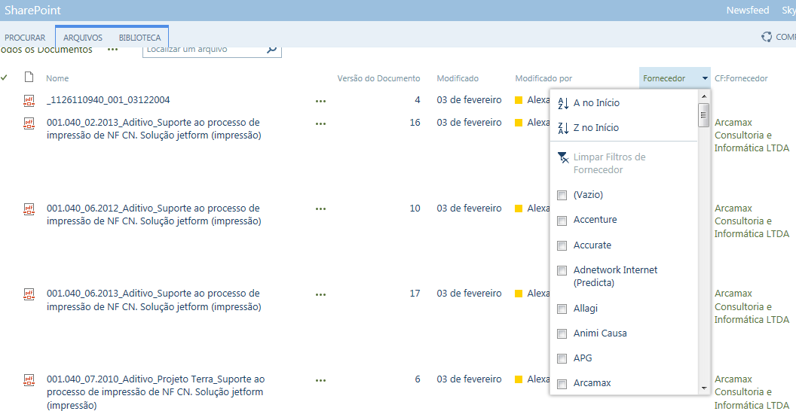

  - E depois aplicar um filtro pelo número da SLC.
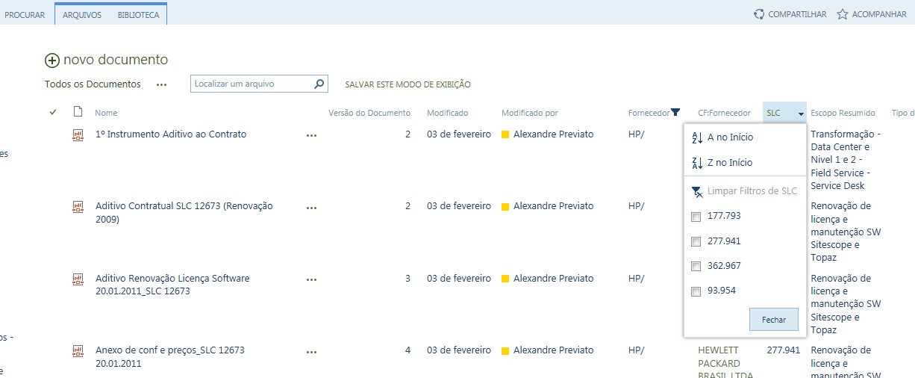

- Quando a relação estiver completa, clicar sobre o nome do documento para abri-lo em modo PDF.
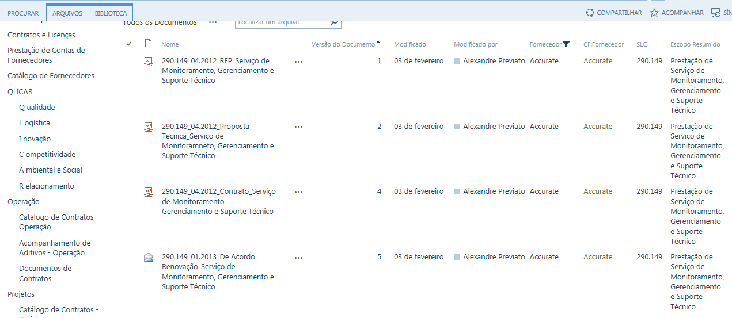
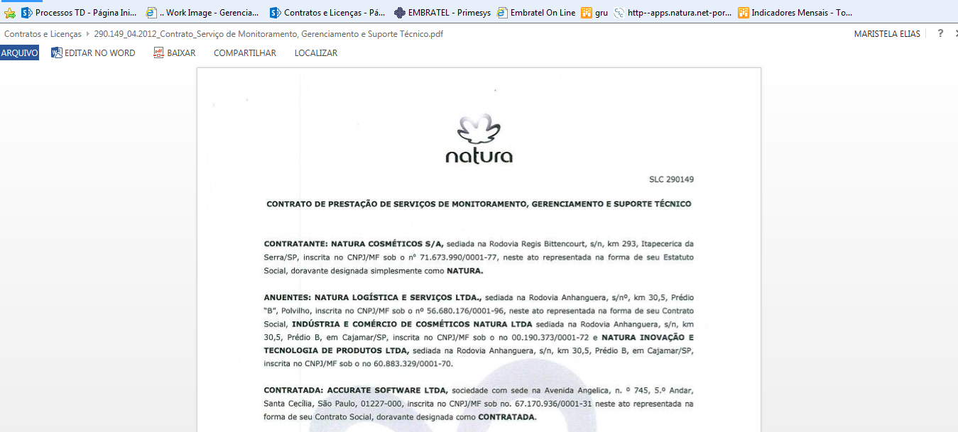
- De posse da informação, a área de Governança envia um e-mail para o GT confirmando o contrato e dados a ser cancelado.

- Após devolutiva de confirmação do GT para o cancelamento, a área de Governança deverá identificar se há pagamentos em aberto, solicitando ao fornecedor a relação de notas fiscais pendentes, para realizar os respectivos pagamentos.

- Se não houver nenhum pagamento pendente, a área de Governança deverá enviar um e-mail para o fornecedor com a solicitação do cancelamento do contrato, informando que a prestação de serviço deve-se encerrar com “x” dias (definido em contrato) a partir da data de envio do e-mail.

- O cancelamento é realizado via Portal de Compras, conforme tela abaixo. Informar login e senha de rede para acessar.
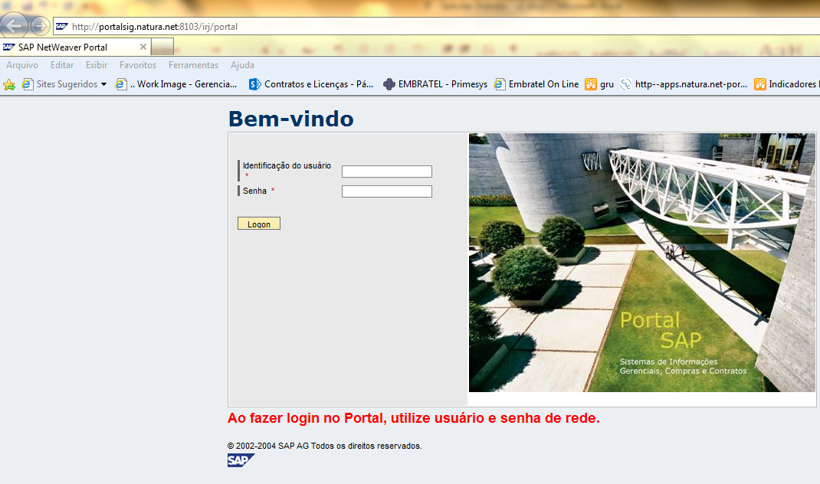

- Na página inicial, clicar em “Solicitação de Contratação” no menu a esquerda.
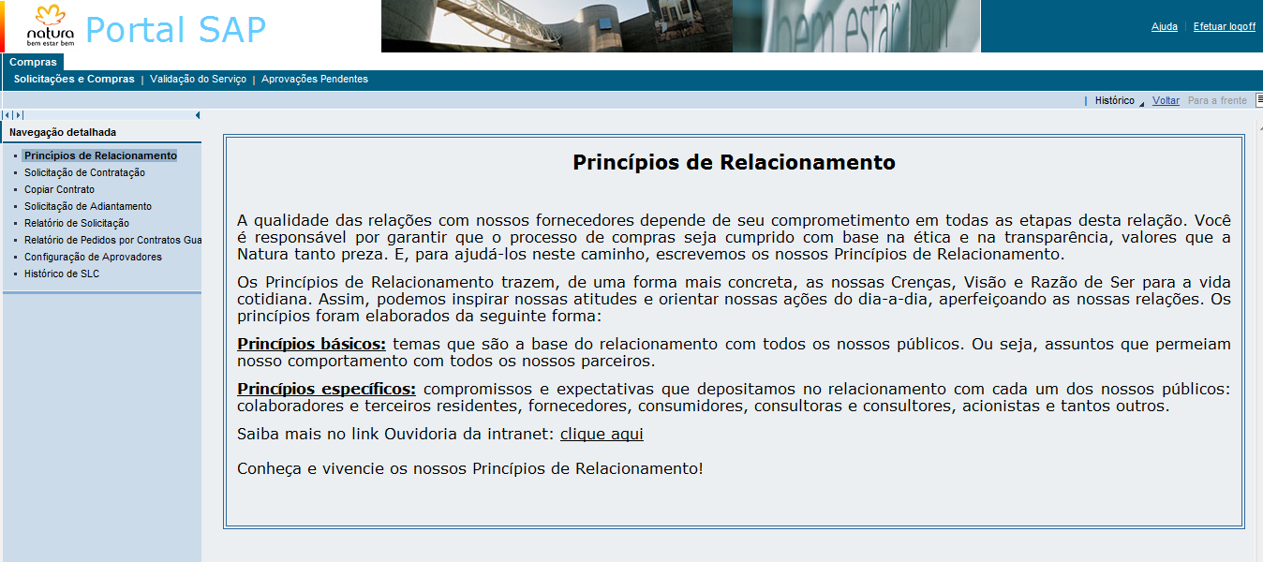
- Clicar na aba “Alterar” para localizar o contrato
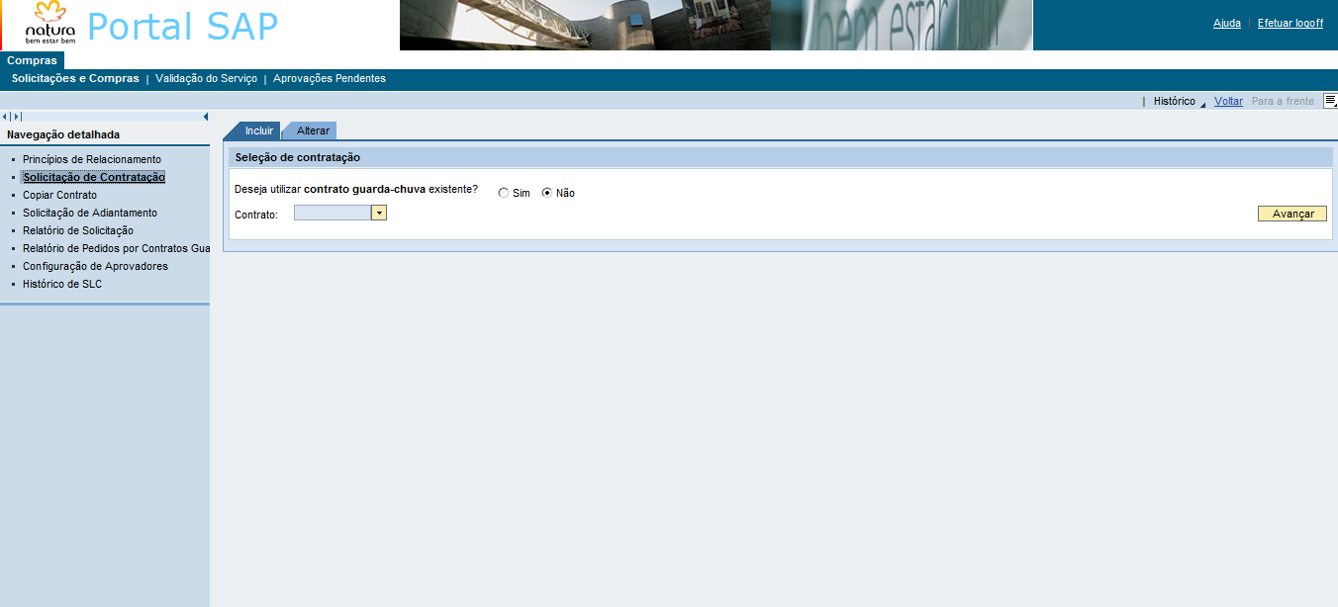
- Preencher o número da SLC e clicar em “Avançar”
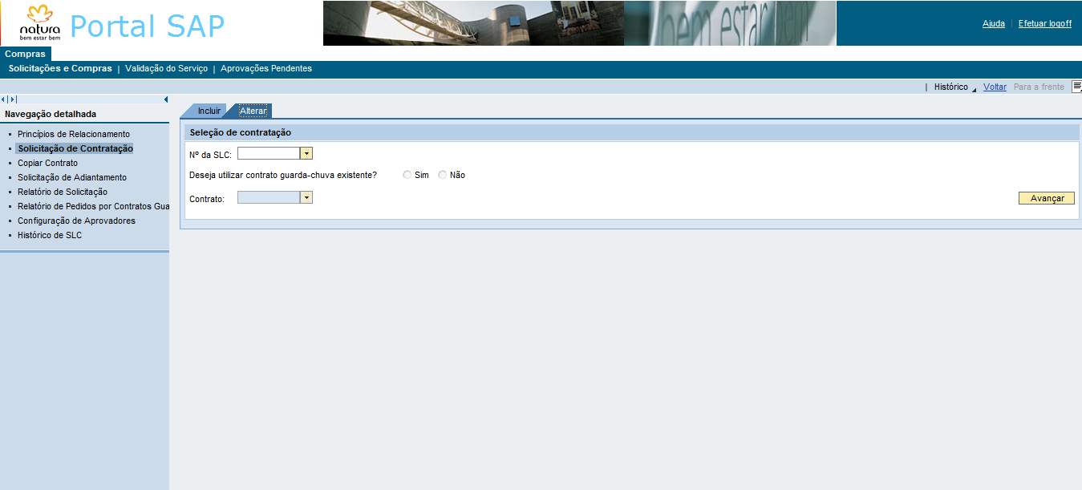
- Selecionar a opção “Solicitação de rescisão” e clicar em “OK”
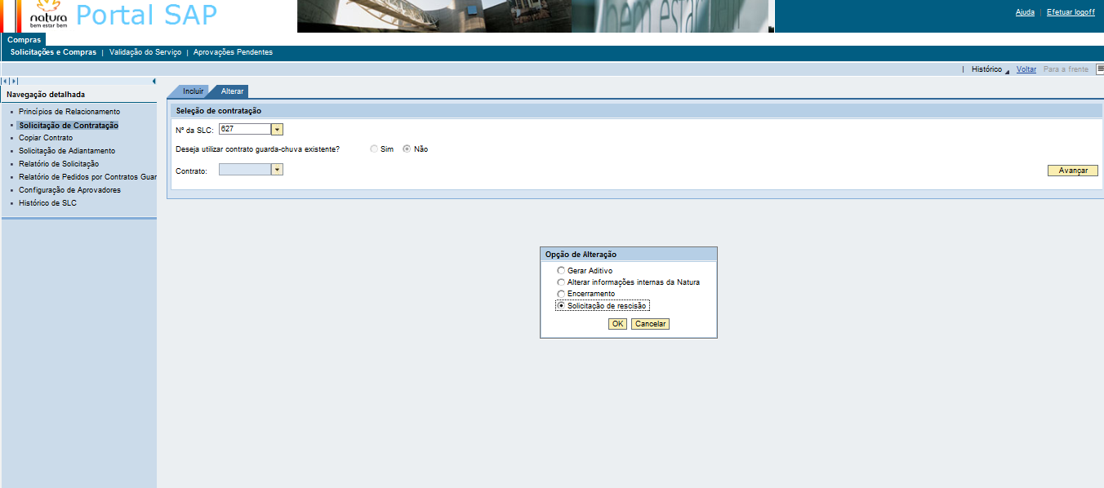
- Para confirmar a solicitação, clicar em “Sim”.
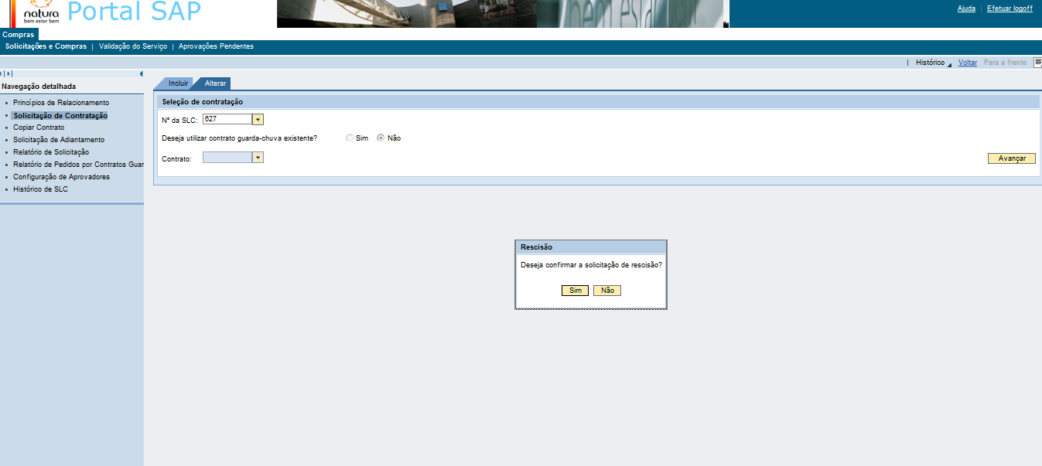

- Não se faz necessário o preenchimento de nenhum campo, o processo vai diretamente para análise do Jurídico.

- Para consultar o status do processo, ir até a aba “Anexos”, e o status do documento será “Solic. Rescisão”.
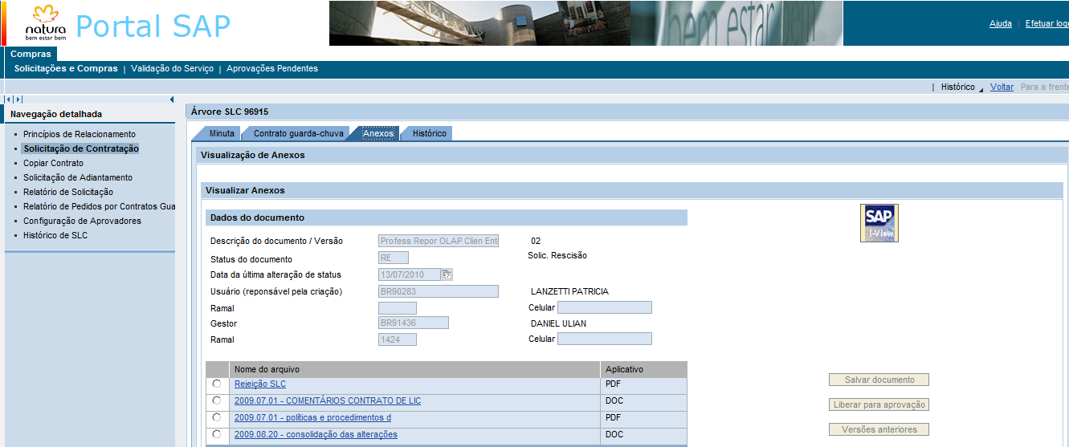
- O Departamento Jurídico tem um prazo de cinco dias úteis a partir da data de solicitação para enviar uma minuta rascunho do distrato para validação.

- Ao receber a minuta rascunho, a área de Governança faz uma validação prévia no documento, checando se as informações referem-se de fato ao contrato em referência, se foi inclusa a clausula de quitação de pendência, se a data do cancelamento está de acordo com o combinado entre as partes e encaminha para a validação do GT e do fornecedor.

- O GT e o fornecedor devem validar o documento e enviar o “de acordo” para a área de Governança, que enviará um, e-mail para o Jurídico com a confirmação de rescisão do contrato.

- O departamento Jurídico acessa o Portal de Compras e altera na aba “Anexos” o status da SLC para “Rescindido” e envia um e-mail com a versão final do distrato para coleta de assinatura das partes.

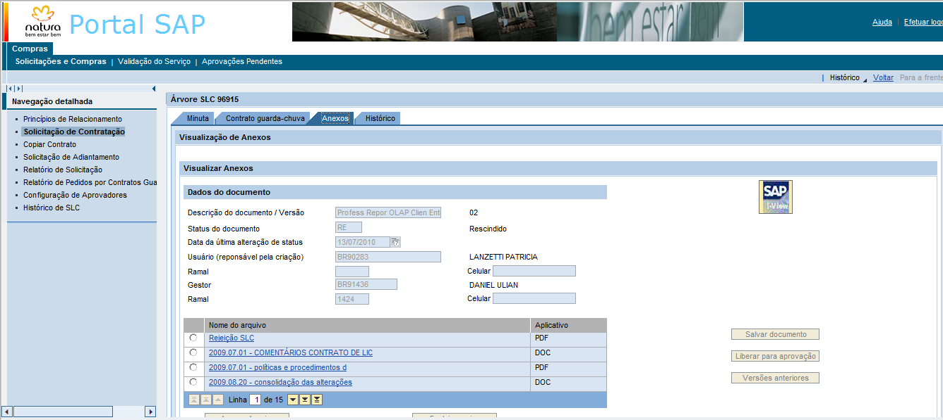

- A área de Governança envia por e-mail a versão final do distrato para o fornecedor validar, imprimir em duas vias, coletar as assinaturas e enviar por correio para a área de Governança. Exemplo de e-mail enviado aos fornecedores:
Assunto: Assinatura do Distrato (Nome do Serviço) – (Nome do Fornecedor)
Caro Fornecedor,
Segue o distrato para coleta de assinatura.
Favor proceder conforme abaixo para assinatura dos documentos.
Imprima 02 (duas) vias de cada documento aprovado.
Se as assinaturas ficarem isoladas em uma página, favor imprimir no verso da página imediatamente anterior.
O contrato deverá ser assinado e rubricado pelas Partes e testemunhas (de preferência uma nossa e outra do fornecedor). NÃO ESQUECER A ASSINATURA DAS TESTEMUNHAS, POIS ELAS SÃO IMPORTANTES.
Após assinatura encaminhar as duas vias assinadas para o endereço abaixo aos cuidados de xxxxxx:
Empresa Natura:
Endereço:
CEP:
Bairro:
Cidade:
Estado:

- Após receber as duas vias do distrato assinadas pelo fornecedor, a área de Governança deverá coletar a assinatura do GT, como testemunha, e de 02 procuradores da Natura.

- Após assinatura das partes, a área de Governança deverá digitalizar o documento assinado, salvar uma via no Sharepoint de Governança, em catalogo de contratos, enviar uma via original para o fornecedor por correio e outra via original para o CEDOC, localizado no Nasp - Bloco B - 1º Andar.

- Para salvar o documento no Sharepoint, é necessário primeiramente salvar o documento na Área de Trabalho e depois acessar o catalogo de contratos:
  - Acessar os documentos dos contratos, clicando no menu a esquerda da tela “Documentos de Contratos”

  - Para que o distrato seja anexado juntamente com os demais documentos do contrato cancelado, aplicar um filtro pelo nome do fornecedor.

  - Aplicar um filtro pelo número da SLC.

- Aplicar um Filtro em “Versão do Documento” , selecionando o critério de organização utilizando a opção “Maior no inicio”, para verificar o número do ultimo documento carregado.
- Por ex.: Se este foi o 5º documento salvo, o distrato será o 6º documento a ser salvo. Esta numeração deverá ser utilizada no campo “Versão do Documento”.

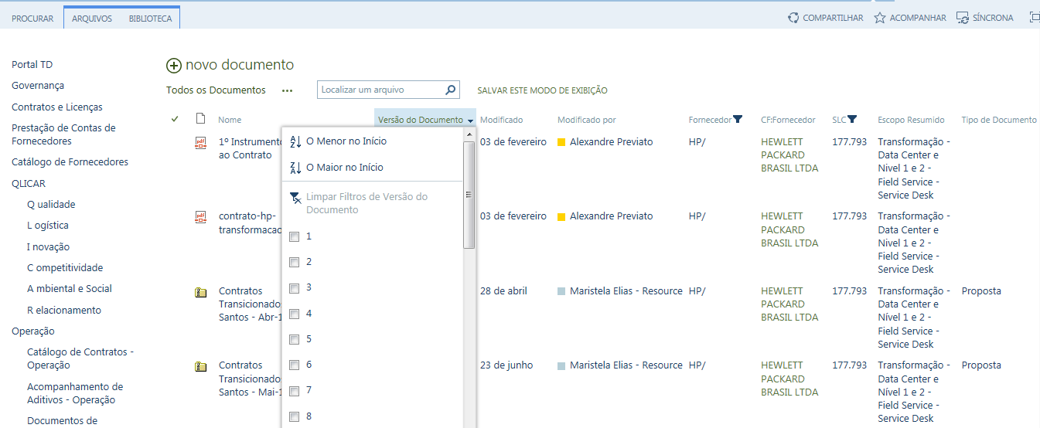
  - Salvar o distrato assinado, clicando no menu “Arquivos” da Barra de Menus do Sharepoint
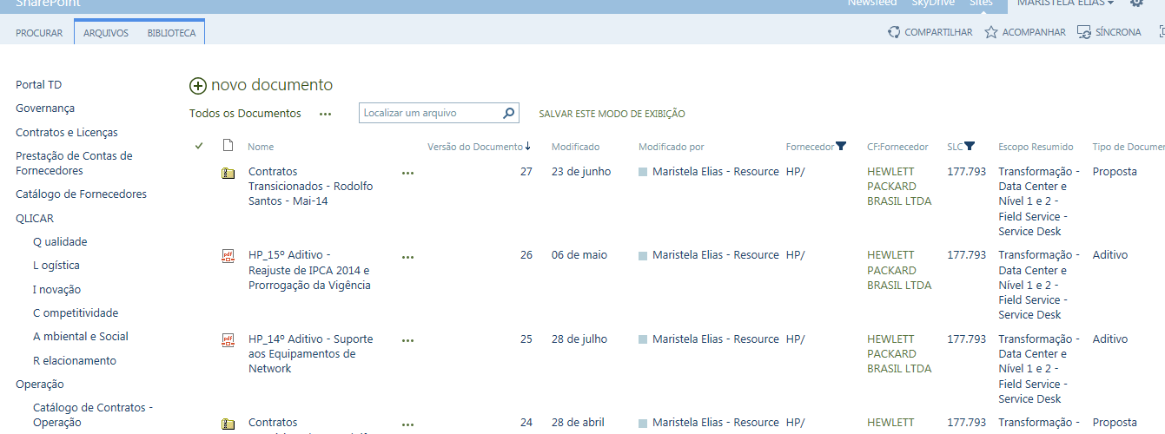

- Clicando em “Arquivos” na Barra de Menu, o ícone “Carregar Documento” será liberado na Barra de Ferramentas
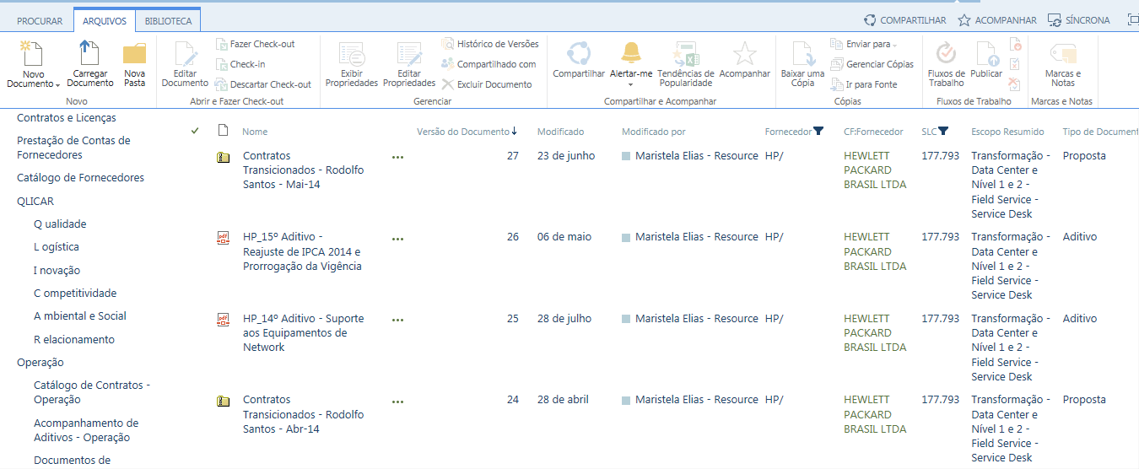

- Clicando no ícone “Carregar Documento”, uma caixa se abrirá para procurar documento que foi salvo pelo solicitante.

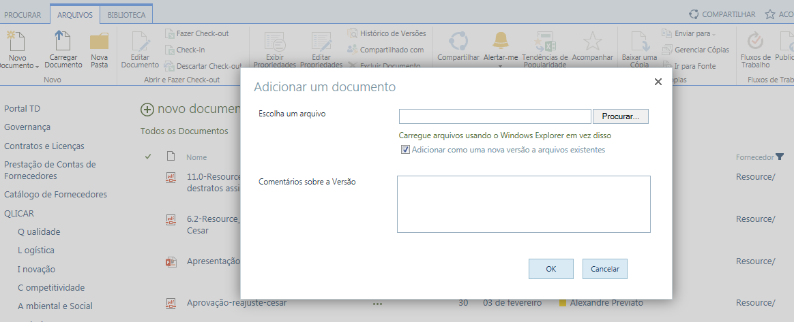
- Clicando em “Procurar” uma caixa se abrirá para localizar o documento desejado. Após selecionar o documento clicar em “Abrir” e depois em “OK.
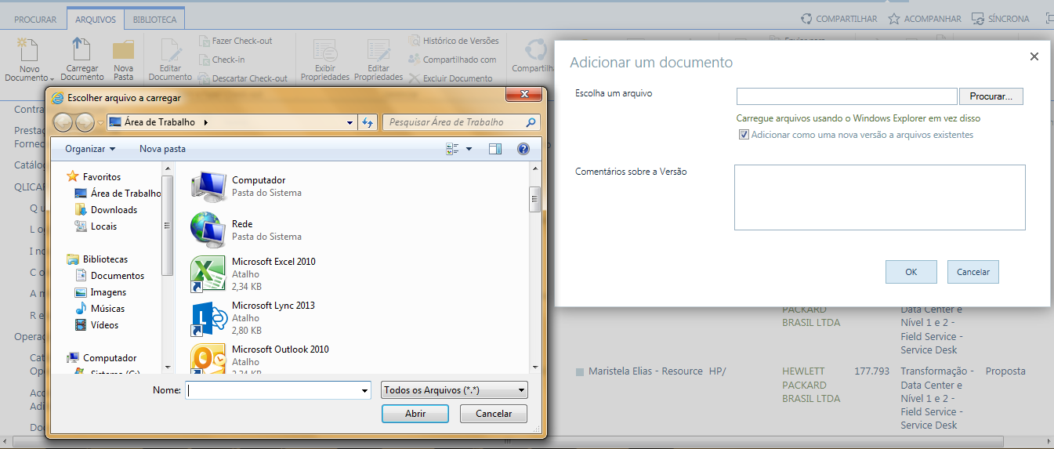
  - Após clicar em “OK”, uma nova caixa se abrirá para preenchimento dos dados do contrato, que fará a correspondência do distrato com os demais documentos referentes a este contrato.
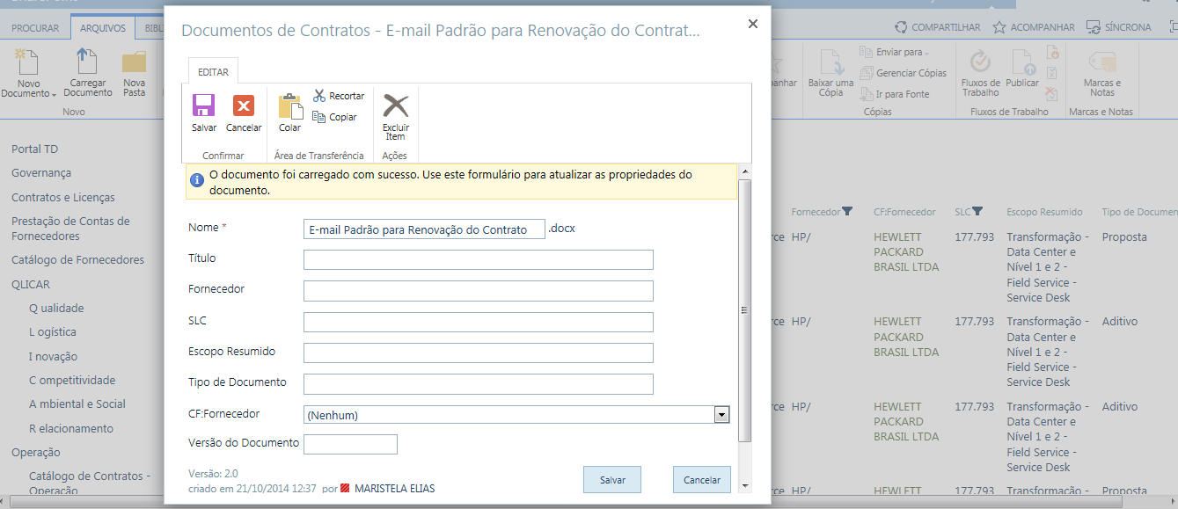
Nome: Nome do Arquivo (Carregado automaticamente conforme nome do arquivo que foi carregado)
Título: Utilizar o mesmo nome do Arquivo
Fornecedor: Inserir o nome do fornecedor exatamente conforme descrito no menu “Documentos de Contratos” (existe diferenciação entre caracteres maiúsculos e minúsculos e espaços entre letras e palavras)
SLC : Inserir o número da SLC exatamente conforme descrito no menu “Documentos de Contratos” (existe diferenciação de numerações com ou sem ponto e de espaços entre os números)
Escopo Resumido: : Inserir o tipo de serviço exatamente conforme descrito no menu “Documentos de Contratos” (existe diferenciação entre caracteres maiúsculos e minúsculos e espaços entre letras e palavras)
Tipo de Documento: Diferenciar tipo de documento (Contrato / Aditivo / Proposta Comercial / Proposta Técnica / Planilha / E-mail)
CF: Fornecedor: Selecionar o nome do fornecedor através da lista suspensa e clicar em “Salvar”
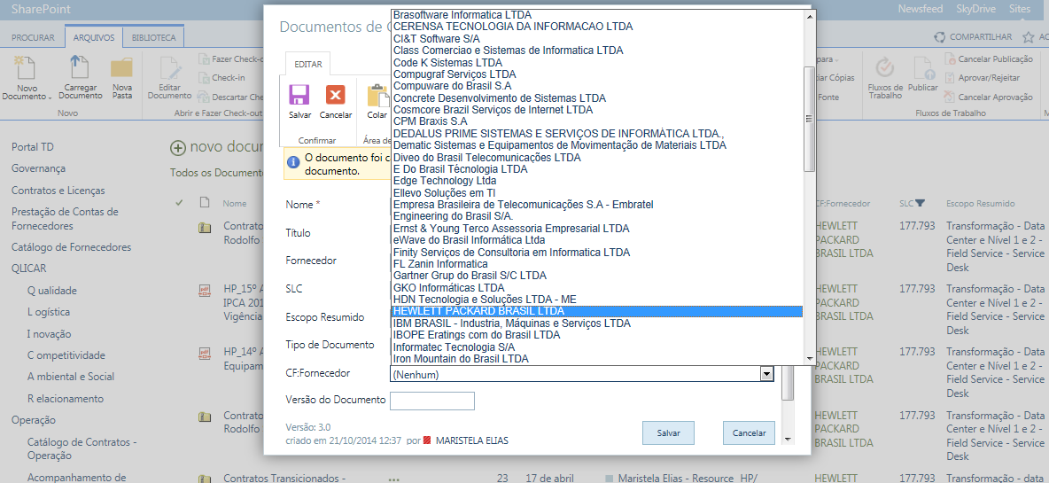
Versão do Documento: Verificar a numeração do último documento carregado e inserir o número sucessivo.
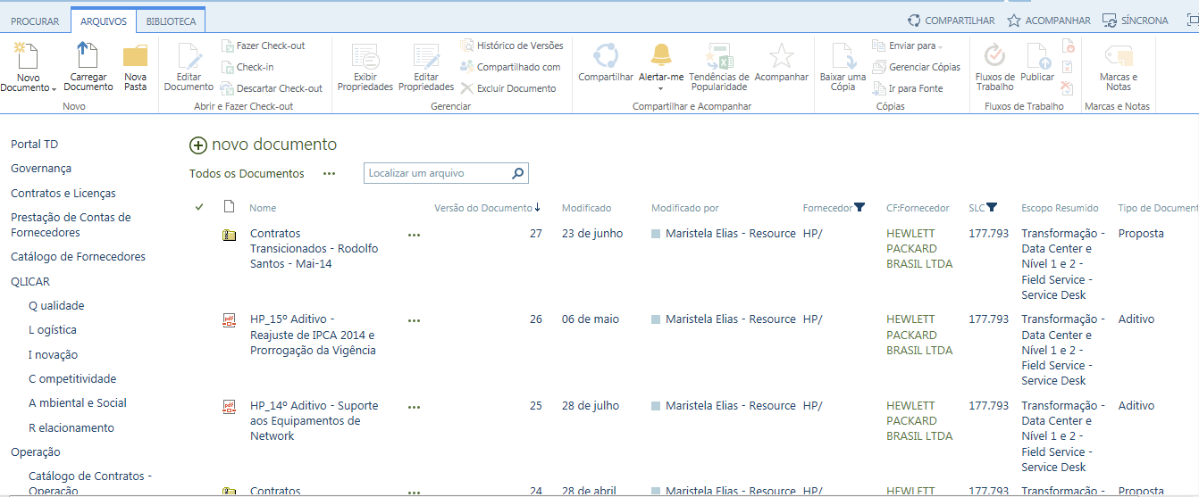
- O documento carregado será identificado com um asterisco verde ao lado no nome do arquivo, representado que é um novo documento.
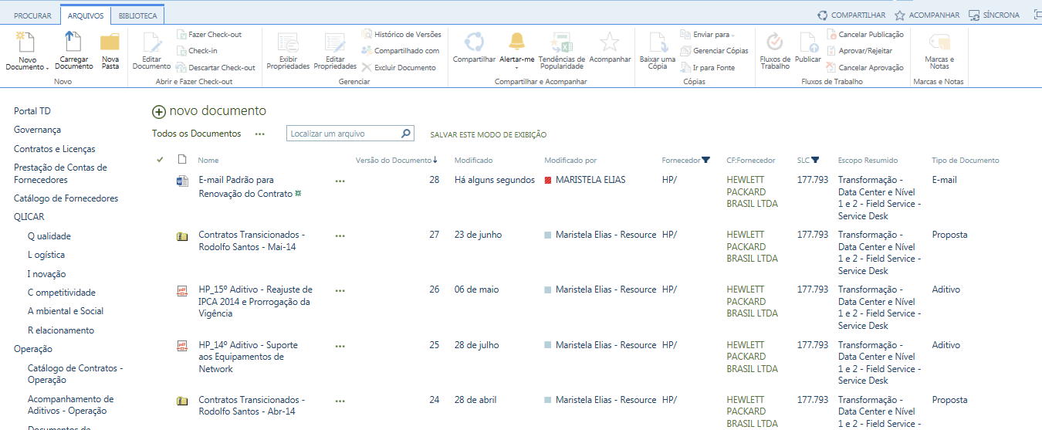

7. RESULTADO ESPERADO
Garantir a formalização de todo cancelamento de contrato através de distrato e termo de quitação assinados pelas partes.

8. DOCUMENTOS DE REFERÊNCIA
N/A

9. ANEXOS
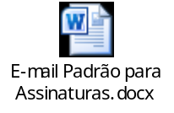

10. REGISTROS

Nome do registro | Processo/  Subprocesso | Área | Local e  Forma de Armazenamento | Rastreabilidade | Tempo de Retenção | Proteção | Disposição
Distrato assinado pelas partes | GTD.08.002 Estabelecimento de Parcerias | Governança de TD | Natura Lapa (E-Business Park)  Eletrônico | http://equipes.natura.net/vptd/governanca/Contratos/SitePages/Página%20Inicial.aspx | Permanente | Backup | Manter
Termo de quitação de pagamento assinado pelo fornecedor | GTD.08.002 Estabelecimento de Parcerias | Governança de TD | Natura Lapa (E-Business Park)  Eletrônico | http://equipes.natura.net/vptd/governanca/Contratos/SitePages/Página%20Inicial.aspx | Permanente | Backup | Manter

